**机械能**



日期： 时间： 姓名：

Date: Time: Name:

初露锋芒

数学家陈景润在大学读书时,生活极为简朴,他始终穿着一件黑色的学生装.由于家境贫寒,他经常一天吃两顿饭,为的是把省下的钱用来买书.他说：“饭可以不吃,书不可以不念.”他平时不看电影,不随便和人闲聊,全身心地投入学习当中.  
 那时,宿舍有按时熄灯的制度,他为了不影响别人休息,便把头埋在被窝里,打着手电筒看书.在进军“哥德巴赫猜想”时,他居住在6平方米的小屋里,演算全靠自己笔算.他演算的手稿有几麻袋.就这样,日复一日,年复一年,整整十年过去了,陈景润在1966年终于攻克了“（1+2）”这个堡垒.英国数学家哈勃斯丹和西德数学家李希特把陈景润的发现誉为“陈氏定理”,说它是“筛法”的“光辉顶点”.一位英国数学家写信称赞他：“您,移动了群山!”

|  |  |
| --- | --- |
| **学习目标&**  **重难点** | 1、知道； 2、知道影响动能、重力势能、弹性势能的因素，及探究方法； 3、能用实例说明物体动能、势能的互相转化。 |
| 1. 能、动能、重力势能、弹性势能及机械能的定义 2. 影响动能、重力势能、弹性势能的因素，及探究方法 |

 根深蒂固

**知识点一、能**

物体能够对外做功，表示这个物体具有能量，简称能。   
 1、物体具有做功的本领，即说明此物体具有能。但是有能不一定正在做功。物体能做多少功，就说它具有多少能。

2、功就是能转化多少的量度。功代表了能量从一种形式转化为一另种形式，因而功和能的单位也是相同的。功的单位是焦耳（J），能的单位也是焦耳（J）。

**知识点二、动能**

动能是物体由于运动而具有的能量，即物体由于运动而具有做功的本领叫做动能。  
 1、物体动能的大小与两个因素有关：一是物体的质量，二是物体运动的速度大小。当物体的质量一定时，物体运动的速度越大其动能越大，物体的速度越小其动能越小。具有相同运动速度的物体，质量越大动能越大，质量越小动能越小。

1. 动能是“由于运动”这个原因而产生的，一定不要把它理解成“运动的物体具有的能量叫动能”。例如在空中飞行的飞机，不但有动能而且还具有其它形式的能量。

**知识点三、势能**

物体由于被举高而具有的能量，叫做重力势能；

物体由于弹性形变，而具有的能量叫做弹性势能。   
 1、重力势能的大小与质量和高度有关。物体的质量越大，被举得越高，则它的重力势能越大。

2、重力势能是“被举高”这个原因而产生的，一定不要把它理解成“被举高的物体具有的能量叫重力势能”。例如在空中飞行的飞机，不但有重力势能而且还具有其它形式的能量。

3、弹性势能的大小与弹性形变的程度有关。

**知识点四、机械能**

动能与势能之和统称为机械能。

**知识点五、动能和势能之间的相互转化**

**1、在一定的条件下，动能和重力势能之间可以相互转化。**如将一块小石块，从低处抛向高处，再从高下落的过程中，先是动能转化为重力势能后，后来又是重力势转化为动能。

**2、在一定的条件下，动能和弹性势能之间可以相互转化。**如跳板跳水运动员，在起跳的过程中，压跳板是动能转化为弹性势能，跳板将运动员反弹起来是弹性势能转化为动能。

**3、机械能守恒。**如果一个过程中，只有动能和势能相互转化，机械能的总和就保持不变。这个规律叫做机械能守恒。

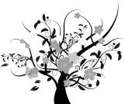 枝繁叶茂

【例1】下列关于能量的说法，不正确的是（　　）

A．正在做功的物体，才具有能量

B．被压缩的弹簧具有能

C．具有能的物体，可能在做功，也可能不在做功

D．同步卫星相对于地面静止不动，实际上它也具有能

举一反三：

【变式】关于能的概念，下列说法中错误的是（　　）

A．一个物体能够做功越多，这个物体具有的能量越多

B．动能、势能及机械能的单位都是焦耳

C．用线悬挂着的静止的小球没有做功，所以小球没有能

D．甲物体的速度比乙物体的速度大，但甲物体具有的动能不一定比乙物体多

【例2】火箭点火后，载着神八加速上升过程中，神八的机械能变化情况是（　　）

A．动能减小，重力势能增大

B．动能减小，重力势能减小

C．动能增大，重力势能减小

D．动能增大，重力势能增大

举一反三：

【变式】滑雪运动员从山顶加速下滑的过程中，他的（　　）

A、重力势能增加，动能增加 B、重力势能减少，动能减少

C、重力势能增加，动能减少 D、重力势能减少，动能增加

【例3】下列物体中具有弹性势能的是：  
　　A.拧紧的钟表的发条。 　　　　　　B. 扔在空中的橡皮。  
　　C.在桌面上的弹簧。　　　　　　　 D.充满气的气球

【例4】如左图所示，天花板上挂一个单摆，放手后摆球沿弧来回摆动。若在点钉一枚钉子，当摆球从点摆到点时，绳子被钉子挡住。则小球在左侧升高的高度将（ ）

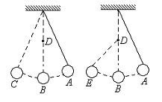

A、高于点 B、低于点 C、与点等高 D、无法判断

举一反三：

【变式】如图所示，是演示动能和势能相互转化的实验装置。小球从轨道上的E点滚落下来，在圆形轨道上运动了一周，最后经过H点被抛出去，在整个过程中，小球的动能最大的位置是（　　）

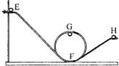

A．E点 B．F点 C．G点 D．H点

【例5】骑自行车上坡前，往往要加紧蹬几下，从能的转化角度说明这样做的好处？  
　　**答**：因为人和自行车的____不变，所以动能只与______有关，重力势能只与_______有关。加紧蹬几下，可增大速度，使车在上坡前有足够大的______。由于车在上坡过程中，是___能转化为_____势能，所以____能越大转化为____势能就越大，从而使车比较容易到达坡顶。

举一反三：

【变式】如图是将一个小球放到光滑的半圆形容器顶端放手后由A点经过B点到达C点的频闪照片。分析小球在不同位置时动能和重力势能的大小，下列说法不正确的是

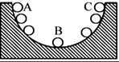

A、小球从A到B的过程中速度越来越快，动能越来越大

B、小球从B到C的过程中速度越来越慢，重力势能越来越大

C、小球在A点和C点的高度相同，重力势能相同

D、小球到达C点后如果继续拍照，可以拍到小球高出C点的画面

【例6】把篮球抛向空中，忽略空气阻力，哪一图象能正确反映球离手后至落回地面前机械能（E ）与篮球离地-高度（h ）的关系（　　）

**A．**  **B．**

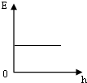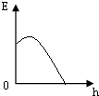

**C．**  **D．**

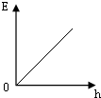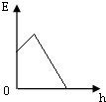

举一反三：

【变式】许多同学都看过杂技演员表演的“水流星”，一根细绳系着盛水的杯子，演员抡起绳子，杯子就做圆周运动．如图为一杂技演员正在竖直平面内表演“水流星”，杯子在竖直面内做匀速圆周运动，则下列关于其中的一只杯子说法正确的是（　　）

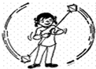

A．受平衡力作用 B．重力势能保持不变

C．机械能在不断改变 D．运动状态没有发生改变

【例7】在研究物体的重力势能与哪些因素有关的实验中，三个完全相同的木桩被从空中静止释放的铁块撞击，陷入沙坑中的情况如图所示，在此实验中，我们是通过观察___________来比较重力势能的大小；若A、B两铁块质量相等，则两铁块下落高度的关系是hA____ hB，若A、C两铁块下落的高度相同时，则两铁块质量关系mA____ mC,实验得出的结论是：物体重力势能大小与_________和________有关。  
　　　　　　　　　　　　　　　　

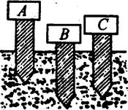

举一反三：

【变式】7、钢球从斜面上由静止滑下，撞击到一个小木块上，能将木块撞出一段距离。木块被撞得越远，表示钢球的动能越大。现如图所示，用质量不同的钢球A、B，从同一斜面的同一高度由静止滑下，撞击同一块木块M。  
　　⑴让钢球A、B从同一斜面的同一高度由静止滑下，是为了使钢球滑到斜面底端时具有相同的＿＿＿＿＿＿＿＿＿＿；  
　　⑵本实验研究的是钢球具有动能的多少跟＿＿＿＿＿＿的关系；  
　　⑶实验可得结论＿＿＿＿＿＿＿＿＿＿＿＿＿＿＿＿＿＿＿＿。

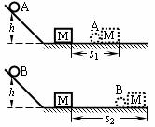

 瓜熟蒂落

一、填空题

1、飞行的子弹能击穿靶子是因为子弹具有________能；流水能推动竹排是由于流水具有________能；滑雪运动员能从高处滑下来是由于运动员具有________能；拉弯的弓能将箭射出是由于拉弯的弓具有________能。

2、以同样速度行驶的大卡车和小轿车，________的动能大，所以在同样的道路上，不同车型的限制车速是不同的，大卡车的最大行驶速度应比小轿车________(填“大”或“小”)。

3、一个小球沿光滑斜面向下滚动，则小球的动能将会________，势能将会________，机械能将会________。(填“变大”、“变小”或“不变”)

4、甲站在0．5m/s匀速上行的自动扶梯上，乙站在0．7m/s匀速下行的自动扶梯上。甲、乙两人质量相等，甲上行中动能________(填“增加”、“不变”、“减少”)。某时刻他们的位置如图所示，该时刻甲的重力势能________乙的重力势能，甲的机械能________乙的机械能(填“大于”、“等于”、“小于”)。

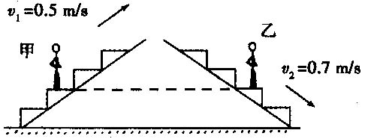

5、如图所示的实验中，一个用线悬挂的小球，在A、C间摆动，小球从B摆向C的过程中，小球的动能______，重力势能______。（填“增大”“减小”或“不变”）  
 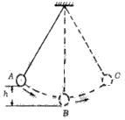  
6、如图为麦克斯韦滚摆，当它在最高处时，重力势能_________，动能________；当它由上而下滚动时，重力势能________，动能_________；当它到达最低处时，重力势能___________，动能___________；当它由下而上滚动时，重力势能_________，动能_________。  
 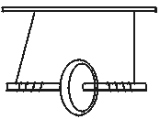

7、钢球从斜面上由静止滑下，撞击到一个小木块上，能将木块撞出一段距离。木块被撞得越远，表示钢球的动能越大。现如图所示，用质量不同的钢球A、B，从同一斜面的同一高度由静止滑下，撞击同一块木块M。  
　　⑴让钢球A、B从同一斜面的同一高度由静止滑下，是为了使钢球滑到斜面底端时具有相同的＿＿＿＿＿＿＿＿＿＿；  
　　⑵本实验研究的是钢球具有动能的多少跟＿＿＿＿＿＿的关系；  
　　⑶实验可得结论＿＿＿＿＿＿＿＿＿＿＿＿＿＿＿＿＿＿＿＿。  
　　　　　　　　　　　　　　　　　  
二、选择题



8、下列说法中正确的是 ( )

A．速度大的物体动能一定大

B．质量大的物体势能一定大

C．举得高的物体重力势能大

D．质量相同的物体，速度大的动能大

9、下列物体中，既有动能又有势能的是 ( )

A．在水平公路上行驶的汽车

B．空中正在下落的雨滴

C．拉长的弹簧

D．被拦河坝挡住的水

10、李白赋诗“飞流直下三千尺，疑是银河落九天”描述了瀑布的壮观。瀑布飞流而下时，水的 ( )

A．动能增加，重力势能增加

B．动能减小，重力势能增加

C．动能减小，重力势能减小

D．动能增加，重力势能减小

11、体积相等的实心铁球和铜球，在同一水平面上运动，铁球的速度小于铜球的速度，则关于两球动能大小的说法正确的是 ( )

A．铁球的动能大 B．铜球的动能大 C．一样大 D．无法确定

12、下列现象中物体动能和重力势能都发生变化的是( )

A．水平轨道上正在进站的列车

B．体育考试时，抛出的实心球从高处下落的过程

C．站在观光电梯上匀速下降的游客

D．站在商场自动扶梯上匀速上升的顾客

13、骑自行车的人，上坡前要加紧蹬几下脚踏板，这样做的目的是 ( )

A．增大车子的惯性 B．增大车子向前的牵引力

C．增大车子的动能 D．增大车子的势能

14、过山车是一项非常惊险刺激的娱乐休闲活动．过山车时而从轨道的最低端上升到最高端，时而从最高端飞驰而下(如图所示)。不计能量损失，下列说法正确的是( )

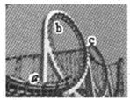

A．a点机械能小于b点机械能

B．a点动能最大，b点势能最大，c点机械能最大

C．由a到b的过程中，动能减少，势能增大，机械能不变

D．由b到c的过程中，动能增大，势能减少，机械能变大

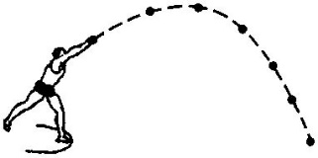15、如图所示，是运动员在铅球比赛中的场景。铅球离手后，在空中飞行过程中动能随时间t变化的曲线最接近的是( )

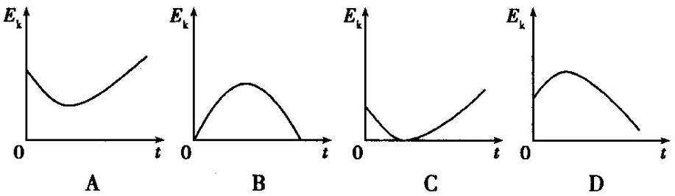

16、(多选题)如图所示是蹦极游戏的情景，游戏者将一根有弹性的绳子一端系在身上，另一端固定在高处，从高处跳下，图中a点是弹性绳自然下垂时绳下端的位置，c点是游戏者所到达的最低点，对于游戏者离开跳台至最低点的过程，下列说法正确的是 ( )

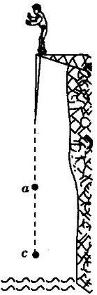

A．游戏者的动能一直在增加

B．游戏者减少的重力势能全部转化为动能

C．游戏者通过a点之后，绳子具有弹性势能

D．游戏者到c点时，他的动能为零

三、实验题

17、如图所示在“探究动能的大小与什么因素有关？”这个实验中，通过比较___________来比较小球动能的大小，这种物理研究方法叫________；比较图____可得质量相同的物体，速度越大，它的动能越大；做实验A、C时，质量不同的小球从相同高度到达水平位置时______是相同的，根据木块的移动距离可知运动速度___________的物体，质量越_________，它的动能也越大。   
　　　　　　　　　　　　　　　　

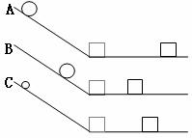

18、小球从斜面顶端自由滑下时，小球的____能转化成______能，当小球在水平面上接触到弹簧后动能变_____，小球把弹簧压缩成最短时，小球的机械能全部转化成_________。  
　　　　　　　　　　　　　　　　　

